МИНИСТЕРСТВО ПРОСВЕЩЕНИЯ РОССИЙСКОЙ ФЕДЕРАЦИИ
‌Министерство образования и науки Алтайского края‌‌
‌Комитет по образованию города Барнаула‌​
МБОУ "Лицей №122"


СОГЛАСОВАНО  с Управляющим советом  МБОУ «Лицей №122» (протокол №1 от 23.08.2024) | СОГЛАСОВАНО  с Педагогическим советом МБОУ «Лицей №122»  (протокол от 22.08.2024 №1 | УТВЕРЖДЕНО  приказом директора  МБОУ «Лицей №122»  от 23.08.2024 № 335-осн

РАБОЧАЯ ПРОГРАММА

внеурочной деятельности «Самбо»
на 2024-2025 учебный год

​‌ 2024 г.‌

1.ПОЯСНИТЕЛЬНАЯ ЗАПИСКА.
Данная программа реализует цель единой государственной политики в области развития физической культуры и спорта, направленной на укрепление здоровья обучающихся, воспитанников, организации активного досуга, а также в связи с уникальностью борьбы САМБО как вида спорта.
В соответствии с Государственным стандартом общего образования по физической культуре предметом обучения является двигательная деятельность с общеобразовательной и общеразвивающей направленностью. В процессе овладения этой деятельностью у школьников не только совершенствуется физические качества, но и активно развиваются сознание и мышление, творческие способности и самостоятельность.
Рабочая программа составлена:
- в соответствии с примерной образовательной программой раздел «САМБО» по физической культуре государственных общеобразовательных учреждений.
Автор: Алексеев Р.В. – учитель физической культуры ГОУ ЦО №118 города Москвы, Почётный работник общего образования, КМС по самбо. Москва
Научный консультант: Назарова Н.Н. – руководитель отдела повышения квалификации ЦОМО ФВ, к.п.н., Заслуженный учитель РФ.
- в соответствии с распоряжением Правительства №3036-РП от 23 декабря 2008 года « О мерах по развитию САМБО». Приказом Департамента образования города Москва №1078 от 8 июня 2010 года «О мерах по развитию САМБО в государственных образовательных учреждениях системы Департамента образования».
Цель и задачи программы.
Основной целью обучению САМБО является реализация образовательных программ дополнительного образования спортивной направленности для всестороннего физического развития и совершенствования учащихся, духовного и нравственного их развития, профессионального самоопределения.
Задачи:
- формирование здорового образа жизни, привлечение учащихся к систематическим занятиям физической культурой и спортом;
- воспитание ответственности и профессионального самоопределения;
- укрепление здоровья и всестороннее физическое развитие (развитие физических, интеллектуальных и нравственных способностей);
- обучение учащихся навыкам самозащиты на основе борьбы самбо;
- повышение общего уровня физической, технической и тактической подготовки учащихся;
- ознакомление учащихся с данным видом спорта и создание основ для привлечения их к занятиям физической культурой и спортом во внеурочное время;
- повышение уровня патриотизма учащихся, занимающихся национальным и приоритетным видом спорта;
- - распространение и внедрение передового опыта организации учебно-тренировочной работы с учащимися в школе;
- достижение спортивных успехов в соответствии с индивидуальными способностями детей и подростков.
- способствовать физическому совершенствованию и подготовке высококвалифицированных спортсменов, способных достойно защищать честь России на международной спортивной арене.
2.Общая характеристика курса
Данная программа определяет содержание учебного материала по обучению обучающихся 3-4 классов элементам самозащиты на основе борьбы самбо в образовательном учреждении.
Программа обучения элементов самозащиты на основе борьбы самбо в образовательном учреждении реализует основные принципы развития физической культуры и спорта, а также патриотического воспитания, заявленные в документах федерального и регионального уровня.
- Федеральный закон «О физической культуре и спорте в Российской Федерации»;
- Федеральная целевая программа «Развития физической культуры и спорта в РФ на 2006-2015 годы»;
- Комплексная Программа «Спорт Москвы 3» (2013-2017 гг.);
- Государственная программа «Патриотическое воспитание граждан Российской Федерации на 2011-2016 годы».
С учетом уровневой специфики классов и материально-технических возможностей выстроена система учебных занятий. Предлагается собственный подход в части структурирования учебного материала, определения последовательности изучения этого материала, распределения часов по разделам и темам, а также путей формирования системы знаний, умений и способов деятельности, развития и социализации учащихся.
Перевод учащихся в группу следующего года обучения производится после выполнения нормативных показателей по общей, специальной физической и спортивно-технической подготовке. При невыполнении нормативов учащиеся могут пройти обучение повторно.
Ценностные ориентиры содержания курса
Методический материал данного курса рассчитан на занятия в младшей школе (3 – 4 классы), где учащиеся занимаются один раз в неделю по 40 минут. Количество часов за год – 34.
Этап базовый. На данном этапе осуществляется общая физическая подготовка младших школьников с включением элементов САМБО.
Задачи 1 этапа:
- научить правилам техники безопасности на занятиях;
- привить навыки личной и обязательной гигиены;
- обучить безопасному падению и самостраховке;
- подготовить детей для занятий САМБО в старших классах;
- обучить различным играм и эстафетам с элементами единоборства.
К занятиям допускаются все учащиеся школы, не имеющие медицинских противопоказаний. На занятиях осуществляется физкультурно–оздоровительная и воспитательная работа, направленная на разностороннюю физическую подготовку оздоровительной направленности.
Преимущественная направленность образовательного процесса этого этапа:
- Укрепление здоровья, улучшение физического развития;
- Овладение основами техники безопасного падения и самостраховки;
- Приобретение разносторонней физической подготовленности;
- Выявление задатков и способностей у детей;
- Привитие стойкого интереса к занятиям спорта.

Место курса в учебном плане
В учебном плане на изучение курса отводится по 1 ч в неделю, всего — 34 ч.

Ожидаемые результаты реализации программ: предметные, метапредметные, личностные.
- у обучающихся сформированы навыки правильной осанки, координационные и кондиционные способности;
- укреплен мышечный корсет и мышечно-связочный аппарат стоп;
- учащиеся владеют навыками правильного самоконтроля и саморегуляции;
- у них хорошо развито образное мышление;
- приобретены знания о правилах ведения здорового образа жизни, об основных нормах гигиены тела и психогигиены, о технике безопасности на занятиях и правилах бесконфликтного поведения;
- выработано умение выполнять правила общественного порядка, принятые в обществе нормы отношения к окружающим людям;
- сформировано представление об ответственности за поступки, за здоровье.

3.Содержание программы.

1. Вводное занятие. Правила техники безопасности. (1 ч.)
Знакомство с детьми, комплектование групп, ознакомление детей с задачами программы. Физическая культура как одно из эффективных средств, всестороннего гармоничного развития личности, сохранения и укрепления здоровья. Знакомство с техникой безопасности, правилами поведения в спортивном зале. Спортивное поведение в самбо.
2. Физическая культура и спорт в России. История развития борьбы самбо. (1ч.) Зарождение самбо в России. Самбо и ее лучшие представители – В. С. Ощепков, В. А. Спиридонов, А. А. Харлампиев, Е. М. Чумаков. Развитие самбо в России. Успехи российских самбистов на международной арене. Техника безопасности и профилактика травматизма на занятиях по изучению элементов борьбы самбо.
3. Влияние занятий борьбой на строение и функции организма. Гигиена, закаливание, питание и режим борца. (1 ч.)
Здоровье физическое, психическое, душевное. Здоровый образ жизни и мысли (экология души). Потребность в движении тела, занятие борьбой, как выражение потребности души. Режим и рацион питания для растущего организма. Питьевой режим школьника. Психогигиена питания. Формирование ценностного отношения к еде и воде как к связующей нити человека и природы. Гигиенические и этические нормы (1 ч). Гигиенические нормы (гигиенические процедуры до и после занятия, в повседневной жизни; уход за гимнастической формой, за повседневной одеждой, за инвентарём). Этические нормы (нормы поведения на занятиях, до и после них, в повседневной жизни, взаимоотношения с педагогом, с товарищами, помощь начинающим и отстающим, основы бесконфликтного поведения на занятиях и в повседневной жизни). Взаимосвязь гигиенических и этических норм (соблюдение правил гигиены как проявление уважения к окружающему миру). Взаимосвязь этических норм и правил техники безопасности (уважительное и бесконфликтное поведение как основа безопасности на занятиях).
4. Общая и специальная физическая подготовка. (12 ч.)
4.1 Упражнения в ходьбе и беге (2 ч). Строевые упражнения. Упражнения в ходьбе с соблюдением правильной осанки; на носках, пятках, наружном и внутреннем крае стопы; с перекатом с пятки на носок; с высоким подниманием бедра; в полуприсед; сочетание ходьбы с дыханием. Упражнения в беге на месте и в передвижении; на носках; с высоким подниманием бедра; с захлёстом голени; боком приставным и окрестным шагом; спиной вперёд; с различными движениями рук; с подскоками; с изменением темпа.
4.2 Гимнастические упражнения (2 ч.) Упражнения у опоры; в движении; с предметами художественной гимнастики (скакалками, мячами, обручами). Упражнения на месте в различных и. п. (стоя, сидя, лёжа на спине, на животе, на боку); у опоры; в движении;
4.3 Исходное положение – «борцовский мост» (1 ч.). Стойка на лопатках, борцовский мост, перекаты, кувырки, стойка на, руках у стены, соединение элементов. Психологические факторы освоения акробатических упражнений: отношение к чувству страха как к союзнику.
4.4 Упражнения для туловища (1 ч). Воспитание гибкости позвоночника, тазобедренных и голеностопных суставов, выворотности в плечевых суставах с помощью статических и динамических упражнений на растягивание: на месте в различных и. п. (стоя, сидя, лёжа); у опоры; в движении; с предметами; с партнёром. Психологические факторы гибкости (отсутствие психоэмоционального напряжения).
4.5 Демонстрация базовых элементов ( 3 ч.)
Теория: Рассказ об основных стойках и захватах самбиста: правильность постановки ног, техника безопасности при выполнении упражнений.
Практика: Основные стойки: высокая и низкая, правосторонняя и левосторонняя, дистанция. Захваты: односторонний и двухсторонний, за отворот, за ворот; Захваты за ноги, руки, шею, рукава, пройму и пояс куртки.
4.6 Упражнения для туловища. Гимнастические упражнения (1 ч). Воспитание гибкости позвоночника, тазобедренных и голеностопных суставов, выворотности в плечевых суставах с помощью статических и динамических упражнений на растягивание: на месте в различных и. п. (стоя, сидя, лёжа); у опоры; в движении; с предметами; с партнёром. Психологические факторы гибкости (отсутствие психоэмоционального напряжения). Упражнения с предметами художественной гимнастики (скакалками, мячами, обручами).
4.7 Контрольные испытания и показательные выступления (1 ч) Демонстрация отдельных упражнений общефизической подготовки или технических элементов в качестве образца для подражания для не занимающихся. Соревнования по физической подготовке и простейшим элементам гимнастики (с предметами и без). Можно предложить выступающим следующие тесты на физическую подготовленность:
- гибкость позвоночника: наклон вперёд из положения сидя;
- гибкость (выворотность) — силовая выносливость мышц туловища: в положении лёжа на животе удержание туловища, разогнутого под углом 45°;
- сила мышц ног: прыжок в длину с места;
- силовая выносливость мышц брюшного пресса: в положении лёжа на спине, удержание ног, согнутых под углом 45° в тазобедренных суставах;
- проба на равновесие: стоя на всей стопе одной ноги с закрытыми глазами или на носке одной ноги с открытыми глазами;
- комплексное тестирование координации движений, скоростной выносливости, силы мышц ног: прыжки через скакалку до ошибки или отказа испытуемого.
4.8 Спортивно-развивающие игры с элементами единоборства. (1 ч.)
Теория: Значение победы и поражения в спортивных играх.
Практика: Эстафеты, подвижные игры с мячом и специализированные игры для юных борцов.
5. Совершенствование кувырков назад и вперёд через плечо с самостраховкой. (2 ч.)
Психологические факторы освоения акробатических кувырков, освоение самостраховки: отношение к чувству страха как к союзнику. Перекаты, кувырки, стойка на, руках у стены, соединение элементов.
6. Изучение самостраховки на спину и на бок через партнёра, руку. (10 ч.)
6.1 Теория: Рассказ о важности выполнения правильного падения на борцовский ковер.
Практика: основные способы страховки соперника при броске.
7. Спортивно-развивающие игры (6 ч.)
Теория: Значение победы и поражения в спортивных играх.
Практика: Эстафеты, подвижные игры с мячом и специализированные игры для юных борцов. Игры в качание, направленные на формирование умений маневрировать, сохранять различные позы и дистанции. Игры с блокировкой захватов партнёра посредством уходов. Игры на формирование умений теснить, выталкивать партнёра и противостоять теснению при взаимных одноимённых захватах, при блокирующих захватах. Игры с отрывом партнёра от ковра и противодействие этому при взаимных одновременных захватах. Игры на формирование умений быстро находить и осуществлять дебютные атакующие решения из неудобных исходных положений ( лёжа на спине, на животе. Ногами друг к другу и т. д.)
8. Контрольные испытания и показательные выступления (1 ч)
Демонстрация отдельных упражнений общефизической подготовки или технических элементов в качестве образца для подражания не занимающихся. Соревнования по физической подготовке и простейшим элементам гимнастики (с предметами и без). Можно предложить выступление, участие во внутришкольных соревнованиях, участие в соревнованиях городского уровня.
Программой " САМБО" предусмотрены следующие формы контроля:
• промежуточная аттестация (декабрь) – в форме зачетного занятия;
• итоговая аттестация (май) – в форме педагогического тестирования, зачетного занятия, экзамена, соревнования.

Результаты фиксируются в учебных журналах.

4.Тематическое планирование.
№ п/п | Тема | Кол-во часов | Примерные сроки
 | Вводный урок. Техника безопасности и профилактика травматизма на занятиях борьбой самбо. | 1 | I Четверть
 | Физическая культура и спорт в России. Спортивная борьба. История развития САМБО. | 1 | I Четверть
 | Влияние занятий борьбой на строение и функции организма. Гигиена, закаливание, питание и режим борца. | 1 | I Четверть
 | Общая и специальная физическая подготовка. | 12 | I- II Четверть
 | Совершенствование кувырков назад и вперёд через плечо с самостраховкой. | 2 | III Четверть
 | Изучение самостраховки на спину и на бок через партнёра, руку. Изучение «полёт –кувырок» через партнёра. | 10 | III - IV Четверть
 | Подвижные игры и эстафеты с элементами единоборства. | 6 | III - IV Четверть
 | Контрольные испытания | 1 | IV Четверть
 | всего | 34

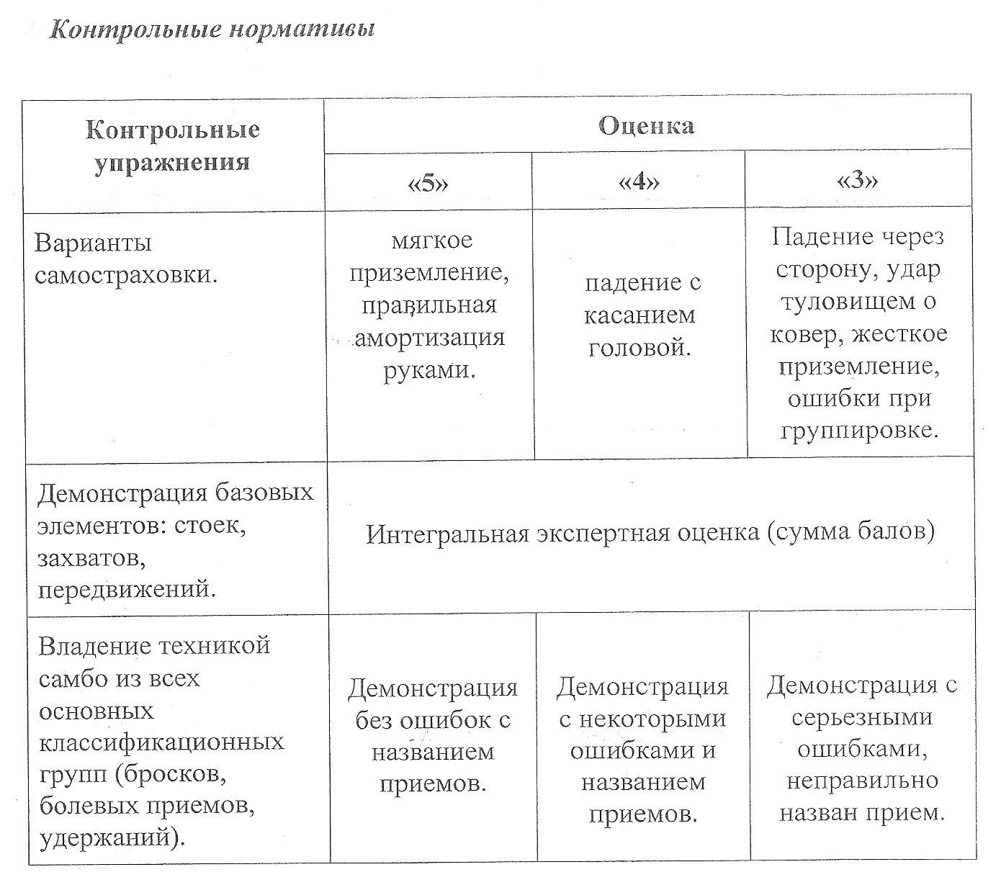

К концу обучения учащийся будет знать:
- основные теоретические понятия спортивного самбо;
-историю возникновения самбо;
-основные принципы здорового образа жизни;
- основные элементы техники самбо;
- принципы оздоровление организма;
- основы спортивного поведения во время соревнований.

К концу обучения ребенок будет уметь:
- выполнять основные удержания;
- выполнять основные броски;
- выполнять общефизические и специальные упражнения;
- выполнять основные упражнения по самообороне.
- Контролировать состояние своего здоровья

КАЛЕНДАРНО – ТЕМАТИЧЕСКОЕ ПЛАНИРОВАНИЕ по САМБО

№  1/1 | Тема  занятий | Содержание  занятий | Форма  занятий |  | Кол- во  часов | дата
 |  |  |  |  |  | план | факт
1 | Вводный урок. Т. Б.в спортивном зале и на площадке и правила поведения. Профилактика травматизма. | Ознакомить учащихся с правилами поведения в зале и на спортивной площадке. Показать приемы самоконтроля во время физических упражнений. | Беседа |  | 1.
2 | Физическая культура и спорт в России. История развития САМБО | Ознакомить учащихся с историей развития спорта в России и САМБО в  России и за рубежом | Беседа  Урок – практика |  | 1
3 | Режим борца.  Личная гигиена. Закаливание,  питание. Значение физических упражнений для здоровья человека | Ознакомить учащихся с  составлением графика режима. Объяснить о необходимости соблюдать личную гигиену, заниматься борьбой самбо. | Беседа с использованием презентации.  Урок-практикум |  | 1
Общая и специальная физическая подготовка. 12 часов
4 | ОФП. Построение в шеренгу.  Ходьба Челночный бег. | Показать упражнения и научить  правильно выполнять.. |  | Лекция.  Урок-практикум | 1
5 | ОФП. Построение в шеренгу. Ходьба. Челночный бег. | Показать упражнения. И научить правильно их выполнять. |  | Урок-практикум | 1
6 | Гимнастические упражнения. Построение в шеренгу. Ходьба | Показать упражнения. И научить правильно их выполнять. |  | Урок-практикум | 1
7 | Гимнастические упражнения.  Упражнения на равновесие.  Ходьба и бег по кругу. | Научить детей правильно  Выполнять наклоны, бегать,  маховые упражнения т. д. |  | Урок-практикум | 1
8 | Исходное положение – «борцовский мост». Забегания вокруг головы. | Показать упражнения. И научить правильно их выполнять |  | Урок-практикум | 1
9 | Упражнение на туловище.  Круговые упражнения на суставы. | Показать упражнения. И научить правильно их выполнять |  | Урок-практикум | 1
10 | ОФП. Демонстрация базовых элементов: стоек, захватов, передвижений | Показать упражнения. И научить правильно их выполнять |  | Урок-практикум | 1
11 | ОФП. Демонстрация базовых элементов: стоек, захватов, передвижений | Показать упражнения. И научить правильно их выполнять |  | Урок-практикум | 1
12 | ОФП. Демонстрация базовых элементов: стоек, захватов, передвижений | Показать упражнения. И научить правильно их выполнять |  | Урок-практикум | 1
13 | ОФП Упражнение на туловище. Гимнастические упражнения. | Показать упражнения. И научить правильно их выполнять |  | Урок-практикум | 1
14 | ОФП. Выполнение  контрольных упражнений | Зачет. Выявить и провести работу над ошибками. |  | Урок-практикум | 1
15 | Подвижные игры с элементами  Единоборств. Регби | Показать и научить играть.  Соблюдая Т.Б |  | Урок-практикум | 1
Совершенствование кувырков назад и вперёд через плечо с самостраховкой. 2 часа.
16 | ОФП.Совершенствование кувырка назад с самостраховкой. | Показать упражнения. И научить правильно их выполнять. Соблюдая Т.Б |  | Беседа. Урок-практикум | 1
17 | ОФП.Совершенствование кувырка вперёд через плечо с самостраховкой. | Показать упражнения. И научить правильно их выполнять. Соблюдая Т.Б |  | Беседа. Урок-практикум | 1
Изучение самостраховки на спину и на бок через партнёра, руку.
Изучение «полёт –кувырок» через партнёра. 10 часов.
18 | ОФП. Падение на спину с самостраховкой через партнёра стоявшего в партаре. | Показать упражнения. И научить правильно их выполнять |  | Урок-практикум  Беседа. | 1
19 | ОФП. Падение на спину с самостраховкой через партнёра стоявшего в партаре. | Показать упражнения. И научить правильно их выполнять |  | Урок-практикум | 1
20 | ОФП. Изучение кувырка вперёд через плечо с самостраховкой через партнёра стоявшего в партаре. | Показать упражнения. И научить правильно их выполнять |  | Урок-практикум  Беседа. | 1
21 | ОФП. Изучение кувырка вперёд через плечо с самостраховкой через партнёра стоявшего в партаре. | Показать упражнения. И научить правильно их выполнять |  | Урок-практикум | 1
22 | ОФП. Изучение падения с самостраховкой на бок через руку партнёра. | Показать упражнения. И научить правильно их выполнять |  | Урок-практикум  Беседа. | 1
23 | ОФП Отработка  самостраховки | Показать упражнения. И научить правильно их выполнять |  | Урок-практикум | 1
24 | Разминка. «Полёт-кувырок» с самостраховкой через партнёра. | Показать упражнения. И научить правильно их выполнять |  | Урок-практикум  Беседа. | 1
25 | ОФП. . «Полёт-кувырок» с самостраховкой через партнёра. | Показать упражнения. И научить правильно их выполнять |  | Урок-практикум | 1
26 | ОФП. . «Полёт-кувырок» с самостраховкой через партнёра. | Показать упражнения. И научить правильно их выполнять |  | Урок-практикум | 1
27 | ОФП. . «Полёт-кувырок» с самостраховкой через партнёра. | Показать упражнения. И научить правильно их выполнять |  | Урок-практикум | 1
Подвижные игры и эстафеты с элементами единоборства. 6 часов
28 | ОФП. Подвижные игры с элементами единоборств. Регби | Показать и научить играть.  Соблюдая Т.Б. |  | Урок-практикум | 1
29 | ОФП. Подвижные игры с элементами единоборств. Регби | Показать и научить играть.  Соблюдая Т.Б. |  | Урок-практикум | 1
30 | ОФП. Подвижные игры с элементами единоборств. Регби | Показать и научить играть.  Соблюдая Т.Б. |  | Урок-практикум | 1
31 | ОФП. Подвижные игры с элементами единоборств. Регби | Показать и научить играть.  Соблюдая Т.Б. |  | Урок-практикум | 1
32 | ОФП. Эстафета с элементами  акробатики. Регби | Показать и научить играть.  Соблюдая Т.Б. |  | Урок-практикум | 1
33 | ОФП. Эстафета с элементами  самостраховки. | Показать и научить играть.  Соблюдая Т.Б. Проверка умений и навыков  воспитанников |  | Урок-практикум | 1
34 | Контрольные испытания. | Проверка умений и навыков  воспитанников |  | Урок-практикум | 1
 | всего |  |  |  | 34

Материально-техническое обеспечение программы
Для реализации дополнительной образовательной программы "Самбо" необходимы:
1) спортивный зал;
2) оборудование (борцовский ковер, маты)
3) спортивный инвентарь (утяжеленные мячи, турник, брусья, прыгалки и т.д.)

5.Список литературы:
- Степанов П.В., Сизяев С.В., Сафронов Т.Н. Программы внеурочной деятельности. Спортивно-оздоровительная деятельность. [Текст] / П.В. Степанов, С.В. Сизяев, Т.Н. Сафронов. – М.: Просвещ
- Тараненко В.Н. Спортивное самбо для начинающих. Москва. 2011
- Алексеев Р.В. Физическая культура. Примерная образовательная программа раздел САМБО. Москва. 2011 (для учащихся 2 – 11 классов) Часть I
- Крупник Е.Я. "БОЕВЫЕ СЛОНЫ" или игровой способ изучения приемов самозащиты. Москва, 2012 г.
5. Харлампиев А. А. Система самбо. – Москва. ФАИР-ПРЕСС 2014.
6. Лях, В.И., Зданевич, А.А. Комплексная программа физического воспитания учащихся I - XI классов. [Текст]/ В.И. Лях, А.А. Зданевич - М.: Просвещение, 2013
7. Примерная программа основного общего образования по физической культуре. М. Дрофа, 2012 г.
8. Табаков С.Е., Елисеев С.Е., Конаков А.В., М. Советский спорт, 2013 Самбо. Примерная программа спортивной подготовки для детско-юношеских спортивных школ, специализированных детско-юношеских школ олимпийского резерва.
9. Примерная основная образовательная программа начального общего образования. – М.: «Просвещение», 2012.

